**Universidad Nacional Autónoma de México**

Facultad de Ingeniería

**Laboratorio de Fundamentos de Programación**Yetzareli Perales González

**Práctica 1. La computación como herramienta de trabajo del profesional de ingeniería.**

**OBJETIVO.**

Descubrir y utilizar herramientas de software que se ofrecen en Internet que permitan realizar actividades y trabajos académicos de forma organizada y profesional a lo largo de la vida escolar, tales como manejo de repositorios de almacenamiento y buscadores con funciones avanzadas.

**INTRODUCCIÓN.**

El uso de un equipo de cómputo se vuelve fundamental para el desarrollo de muchas de las actividades y tareas cotidianas que se realizan día con día, no importando el giro al creando nuevas y versátiles soluciones que apoyen y beneficien directamente a la sociedad al realizar dichas actividades; es por ello, que comprender cómo funciona y cómo poder mejorar dicho funcionamiento se vuelve un tema importante durante la formación del profesionista en ingeniería. Es por lo anterior, que en el desarrollo de proyectos se realizan varias actividades donde la computación es un elemento muy útil. De las actividades que se realizan en la elaboración de proyectos o trabajos podemos mencionar:

* Registro de planes, programas y cualquier documento con información del proyecto en su desarrollo y en producción.
* Almacenamiento de la información en repositorios que sean accesibles, seguros y que la disponibilidad de la información sea las 24 hrs de los 360 días del año.
* Búsqueda avanzada o especializada de información en Internet.

En la presente práctica se presentarán las herramientas de apoyo a la realización de dichas actividades.

**ACTIVIDAD 1. Realización de búsqueda avanzada en Google**

En esta actividad, usamos diversas herramientas y/o comandos característicos del buscador “Google”, para realizar búsquedas avanzadas y específicas sobre el tema que queramos.

Por ejemplo, para hacer una búsqueda de imágenes de determinado tema sin que aparezcan imágenes de otras características que no sean las que requerimos; se hace una filtración y en mi caso en el buscador puse *“imagenes tulipanes or margaritas –rosas*”. La palabra ***or*** indica que la búsqueda debe tener una palabra o la otra, y el signo ­­[-] indica que la búsqueda no debe tener esa palabra.

Entonces de esta manera, únicamente me aparecerán resultados de imágenes de margaritas o tulipanes, y ninguna de rosas.

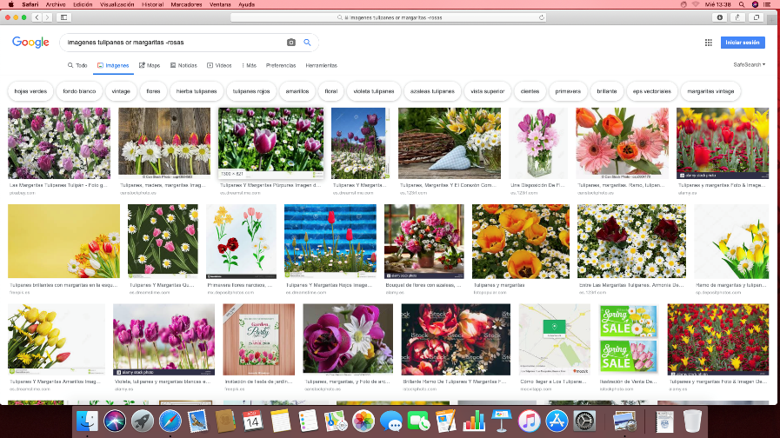

Otro comando es poner “” en una oración para encontrar datos específicos que tengas dicha oración. Por ejemplo, en el buscador puse *“lluvia de estrellas Perseidas*” y me arrojaron resultados exclusivos que tuvieran exactamente esa frase.

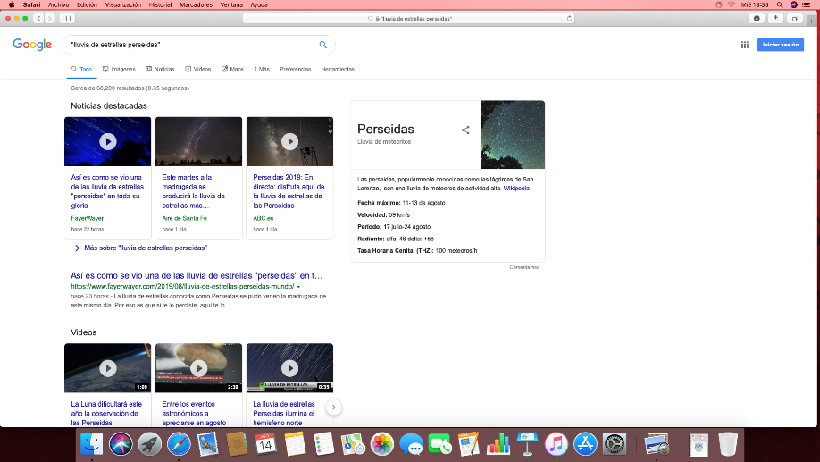

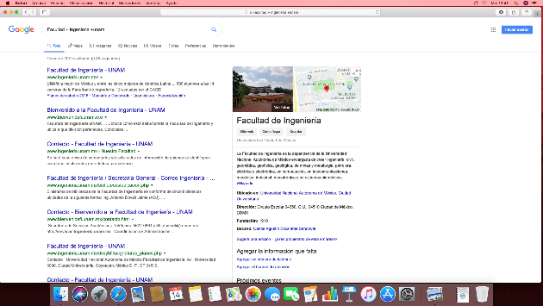También se puede poner un “+” para agregar más palabras a la búsqueda sin necesidad de poner artículos (la, el, los, etc.) Otro comando, es agregar *define: <palabra>* para saber el significado de una palabra.

El comando *site* ayuda a buscar en un sitio determinado, el símbolo ~ ayuda a obtener resultados únicos de un tema determinado y “..” a poner un intervalo de números. Por ejemplo, yo puse *site:ingeniería.unam.mx ~inscripciones 2019..2020* y me direccionóexactamente a la página de inscripción de este año de la Facultad.

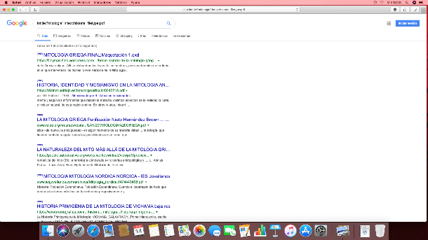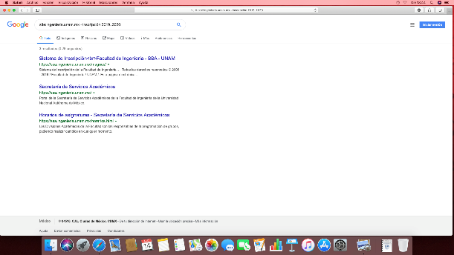Otro ejemplo de comando es poner *intle:<palabra>* que permite obtener resultados con el título de la palabra que pones inmediatamente a un lado*; intext:<termino>* es pararestringir resultados con un término especifico y *filetype* es para obtener un tipo de documento en particular. Estos comandos yo los utilicé de esta manera; *intitle: mitología griega intext:historia filetype:pdf*

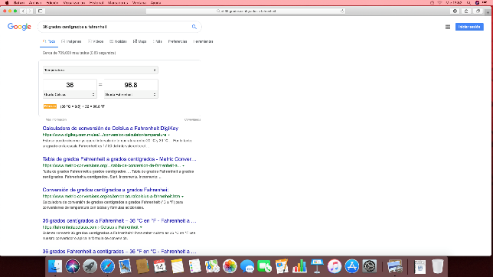Unas herramientas útiles que tiene Google es la calculadora, convertidor de unidades, gráficas en 2D, Google Academico y Google imágenes.

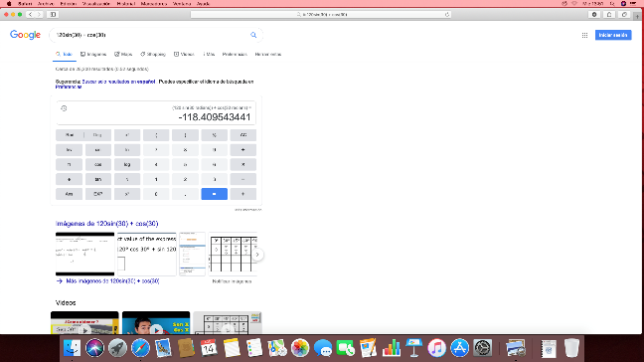

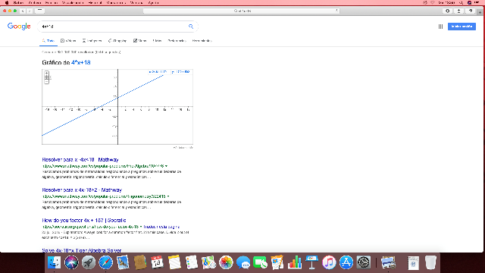

**ACTIVIDAD 2. Crear un repositorio de almacenamiento en línea.**

Esta actividad consistió en la creación de una cuenta en github.com, para esto abrimos en cualquier navegador web la dirección <https://github.com> y creamos una nueva cuenta con un nombre de usuario, un correo y una contraseña, aquí yo utilicé en el usuario la abreviatura de mi nombre junto a las iniciales de mis apellidos “Yetzpg” y también usé mi correo personal de gmail, elegimos el plan gratuito y continuar. Al finalizar de crear la cuenta confirmamos el correo que registramos y listo, ya tenemos una cuenta en github.

Para crear un repositorio oprimimos “Start a Project”, lo nombramos *práctica1_fdp*, agregamos una descripción y posteriormente se da click en “Create Repository”. Y así es como se crea un repositorio, que es en otras palabras una carpeta.

Para crear archivos en el repositorio oprimimos “Create new file”, y creamos un archivo llamado Datos donde en la primer fila pusimos nuestro nombre y una breve descripción del archivo creado; se finaliza al oprimir Commit, al oprimir commit se indica que nuestro proyecto está en un nuevo estado.

Posteriormente, se agregaron dos imágenes, una del escudo de la Universidad y otra del escudo de la Facultad de Ingeniería, al agregar o modificar el archivo se agrega una breve descripción.

De esta manera es como se crea un repositorio, que en este caso hablamos de un repositorio remoto; ya que está alojado en la nube y podemos entrar a nuestros archivos donde sea con Internet.

